Управление Федеральной службы по надзору

в сфере защиты прав потребителей и благополучия человека по Пермскому краю

ФБУЗ «Центр гигиены и эпидемиологии в Пермском крае»

ГБУЗ «Пермский краевой клинический наркологический диспансер »



Пермь 2018

СОДЕРЖАНИЕ

Анализ первичной заболеваемости наркологическими расстройствами населения……….2

Анализ первичной заболеваемости наркологическими расстройствами несовершеннолетних …………………………………………………………………………....3

Анализ первичной заболеваемости наркоманией………………………………………….......4

Анализ общей ситуации отравлений химической этиологии…………….……………............5

Анализ отравлений медикаментами ………………………………………………….……........8

Анализ отравлений алкоголем и его суррогатами …….……………………………….….......10

Анализ отравлений наркотическими веществами..….……………………...……………........12

Анализ отравлений с целью суицида ……….……………….………………………….….…..14

Сравнительная характеристика отравлений химической этиологии … .……...…….…......16

1. Анализ первичной заболеваемости наркологическими расстройствами

За 1 полугодие 2018 г. в специализированные учреждения г. Перми обратились 611 больных наркологическими расстройствами (НР), показатель составил 58,3 на 100 тыс. населения.
Показатель первичной заболеваемость НР снизился на 31,9 % за счет снижения уровня заболеваемости алкогольными психозами, хроническим алкоголизмом и злоупотреблений наркотическими веществами (табл. 1).

Таблица 1

Первичная заболеваемость наркологическими расстройствами населения г. Перми

Нозологии | абс. число случаев |  | показатель на 100 тыс. населения |  | темп изменений, %,  разы | структура наркологических расстройств, %
Нозологии | 1 пг. 2018 г. | 1 пг. 2017 г. | 1 пг. 2018 г. | 1 пг. 2017 г. | темп изменений, %,  разы | 1 пг. 2018 г. | 1 пг. 2017 г.
Алкогольные психозы | 37 | 157 | 3,5 | 15,1 | -4,3 раза | 6,1 | 17,6
Хронический алкоголизм | 218 | 265 | 20,8 | 25,4 | -18,2 | 35,7 | 29,7
Наркомания | 57 | 45 | 5,4 | 4,3 | 25,9 | 9,3 | 5,0
Токсикомания | 0 | 0 | 0,0 | 0,0 | 0 | 0,0 | 0,0
Употребление алкоголя с ВП | 61 | 53 | 5,8 | 5,1 | 14,4 | 10,0 | 5,9
Употребление наркотических веществ с ВП | 233 | 360 | 22,2 | 34,6 | -1,6 раза | 38,1 | 40,4
Употребление ненаркотических веществ с ВП | 5 | 12 | 0,5 | 1,2 | -2,4 раза | 0,8 | 1,3
Итого | 611 | 892 | 58,3 | 85,6 | -31,9

В структуре первичной заболеваемости НР наибольший удельный вес занимали расстройства, связанные с употреблением алкоголя – 51,8 %. На долю наркомании, злоупотреблений наркотиками приходилось 47,4 %; злоупотреблений ненаркотическими психоактивными веществами – 0,8 % (табл. 1).
За 1 полугодие 2018 г. число впервые обратившихся потребителей алкоголя за наркологической помощью составило 316 человек – 30,2 на 100 тыс. населения, показатель ниже уровня аналогичного периода прошлого года в 1,5 раза (1 полугодие 2017 г. – 45,3).
Число впервые зарегистрированных потребителей наркотических веществ составило 290 человек – 27,7 на 100 тыс. населения, показатель снизился на 28,4 % по отношению уровня 1 полугодия прошлого года (38,6). Частота злоупотреблений наркотическими веществами в 4 раза превысила заболеваемость наркоманией.
За отчетный период количество впервые обратившихся потребителей ненаркотических веществ составило 5 человек (табл. 1).
Показатель первичной заболеваемости НР среди женщин снизился на 23,9 % (с 27,8 до 21,2 на 100 тыс. женского населения). В структуре заболеваемости удельный вес женщин составил 20,3 %. В целом среди них превалируют расстройства, связанные с употреблением алкоголя (69,4 %).
Территорией неблагополучия по первичной заболеваемости НР определен Орджоникидзевский район, в котором показатель превышал среднегородской уровень в 1,4 раза (табл. 2).

Таблица 2

Районные показатели первичной заболеваемости наркологическими

расстройствами населения г. Перми (на 100 тыс. населения)

Районы Перми | Первичная заболеваемость НР
Районы Перми | 1 пг.  2018 г. | 1 пг.  2017 г. | темп изменений, %
Ленинский | 32,9 | 51,7 | -36,4
Свердловский | 48,4 | 92,2 | -47,5
Дзержинский | 55,9 | 66,0 | -15,3
Мотовилихинский | 56,7 | 75,3 | -24,7
Орджоникидзевский | 82,3 | 102,8 | -19,9
Кировский | 72,4 | 95,7 | -24,4
Индустриальный | 56,2 | 99,4 | -43,4
г. Пермь | 58,3 | 85,6 | -31,9

За анализируемый период показатель первичной заболеваемости НР достоверно снизился в Свердловском, Мотовилихинском, Кировском и Индустриальном районах (табл. 2).

2. Анализ первичной заболеваемости наркологическими

расстройствами несовершеннолетних

На 01.07.2018 г. в Пермский краевой наркологический диспансер обратились 60 несовершеннолетних за наркологической помощью, что составило 9,8 % от всего числа лиц впервые зарегистрированных за анализируемый период.
За 1 полугодие 2018 г. уровень первичной заболеваемости НР среди несовершеннолетних не изменился (табл. 3). Изменения произошли в структуре первичной заболеваемости несовершеннолетних НР.

Таблица 3

Первичная заболеваемость наркологическими расстройствами несовершеннолетних

Нозологии | абс. число случаев |  | показатель на 100 тыс. населения |  | темп изменений, случаи, разы | структура наркологических расстройств, %
Нозологии | 1 пг. 2018 г. | 1 пг. 2017 г. | 1 пг. 2018 г. | 1 пг. 2017 г. | темп изменений, случаи, разы | 1 пг. 2018 г. | 1 пг. 2017 г.
Наркомания | 0 | 1 | 0,0 | 0,5 | -1 случай | 0,0 | 1,8
Употребление алкоголя с ВП | 25 | 28 | 11,7 | 13,6 | -3 случая | 41,7 | 50,0
Употребление наркотических веществ с ВП | 30 | 16 | 14,0 | 7,7 | +1,8 раз | 50,0 | 28,6
Употребление ненаркотических веществ с ВП | 5 | 11 | 2,3 | 5,3 | -2,3 раза | 8,3 | 19,6
Итого | 60 | 56 | 28,0 | 27,1 | +4 случая

Структуру первичной заболеваемости НР среди несовершеннолетних на 100 % формируют злоупотребления психоактивными веществами, где на употребление наркотиков с вредными последствиями приходится 50 % (в 1 полугодии 2017 г. – 50 % приходилось на злоупотребление алкоголем) (табл. 3).
. Территорией неблагополучия по первичной заболеваемости НР среди несовершеннолетних определен Индустриальный район, где показатель превышает среднегородской уровень в 1,6 раз и уровень прошлого года в 3,6 раз (табл. 4).

Таблица 4

Районные показатели первичной заболеваемости наркологическими

расстройствами несовершеннолетних (на 100 тыс. несовершеннолетних)

Районы Перми | Первичная заболеваемость НР
Районы Перми | 1 пг.  2018 г. | 1 пг.  2017 г. | темп изменений, %, разы, случаи
Ленинский | 33,1 | 34,1 | -3,0
Свердловский | 30,4 | 17,0 | +1,8 раз
Дзержинский | 26,5 | 21,4 | +2 случая
Мотовилихинский | 19,9 | 36,1 | -1,8 раз
Орджоникидзевский | 15,6 | 36,4 | -2,3 раза
Кировский | 28,7 | 44,3 | -4 случая
Индустриальный | 43,5 | 12,0 | +3,6 раз
г. Пермь | 28,0 | 27,1 | +4 случая

3. Анализ заболеваемости наркоманией

За 1 полугодие 2018 г. в специализированные наркологические учреждения г. Перми впервые обратились 57 человек больных наркоманией (за 1 полугодие 2017 г. – 45 человек).
За анализируемый период отмечена стабилизация показателей первичной заболеваемости наркоманией среди населения (табл. 5).
Видимые изменения показателей первичной заболеваемости относительно среднегородского уровня и уровня прошлого года статистически недостоверны (табл. 5).
Среди несовершеннолетних за 1 полугодие 2018 г. новых случаев наркомании не зарегистрировано.

Таблица 5

Показатели первичной заболеваемости наркоманией

(на 100 тыс. населения)

Районы Перми | Первичная заболеваемость НР
Районы Перми | 1 пг.  2018 г. | 1 пг.  2017 г. | темп изменений, %, разы, случаи
все население
Ленинский | 1,8 | 3,7 | -1 случай
Свердловский | 4,6 | 5,0 | -1 случай
Дзержинский | 6,0 | 3,6 | +4 случая
Мотовилихинский | 3,6 | 2,1 | +3 случая
Орджоникидзевский | 9,5 | 7,0 | +3 случая
Кировский | 9,9 | 5,4 | +1,8 раз
Индустриальный | 3,0 | 4,2 | -2 случая
г. Пермь | 5,4 | 4,3 | 25,9

Заключение

По данным наркологической службы за 1 полугодие 2018 г. в г. Перми отмечено достоверное снижение уровня первичной заболеваемости наркологическими расстройствами всего населения. По сравнению с аналогичным периодом прошлого года темп снижения составил 31,9 %.
В структуре первичной заболеваемости НР всего населения наибольший удельный вес занимают расстройства, связанные с употреблением алкоголя и его ВП (51,8 %). В структуре наркологических расстройств среди женского населения также преобладали расстройства, связанные с употреблением алкоголя (69,4 %).
Среди несовершеннолетних отмечена стабилизация показателей первичной заболеваемости НР. В структуре наркологических расстройств наибольшую долю занимают злоупотребления наркотиками (50 %).
За 1 полугодие 2018 г. отмечена стабилизация показателей первичной заболеваемости наркоманией среди всего населения. Среди несовершеннолетних новых случаев наркомании не зарегистрировано.
К территориям неблагополучия по первичной заболеваемости НР всего населения отнесен Орджоникидзевский район, среди несовершеннолетних – Индустриальный район.

4. Анализ общей ситуации отравлений химической этиологии

За 1 полугодие 2018 года из лечебно-профилактических учреждений г. Перми и Пермского краевого бюро судебно-медицинской экспертизы поступили 644 экстренных извещений о случаях отравлений химической этиологии населения г. Перми (1 пг. 2017 г. – 649). В сравнении с аналогичным периодом прошлого года показатель общих отравлений не изменился и составил 61,4 на 100 тыс. населения, вместе с тем превысил среднекраевой уровень в 1,5 раза (42,2 на 100 тыс. населения) (табл. 6).
Таблица 6
Отравления химической этиологии населения г. Перми
(на 100 тыс. населения)

 | 1 пг.2018г. |  | 1 пг.2017г. |  | Пермский край 1 пг.2018г. |  | Темп  изменений  (%)
 | абс. | пок-ль | абс. | пок-ль | абс. | пок-ль | Темп  изменений  (%)
 | Всего
Отравления  химической  этиологии всего,  в т.ч. | 644 | 61,4 | 649 | 61,9 | 1111 | 42,2 | -0,8
медикаментами | 264 | 25,2 | 259 | 24,7 | 371 | 14,1 | 1,9
алкоголем и его суррогатами | 166 | 15,8 | 192 | 18,3 | 337 | 12,8 | -13,5
наркотиками | 43 | 4,1 | 38 | 3,6 | 53 | 2,0 | 13,2
 | в том числе со смертельным исходом
Отравления  химической  этиологии всего,  в т.ч. | 141 | 13,5 | 183 | 17,5 | 337 | 12,8 | -23,0
медикаментами | 3 | 0,3 | 10 | 1,0 | 8 | 0,3 | - 3,3 раза
алкоголем и его суррогатами | 89 | 8,5 | 120 | 11,5 | 203 | 7,7 | -25,8
наркотиками | 19 | 1,8 | 14 | 1,3 | 24 | 0,9 | 35,7

Основными причинами, формирующими структуру отравлений, являются медикаменты (41,0 %), алкоголь и его суррогаты (25,8 %) (рис.1).

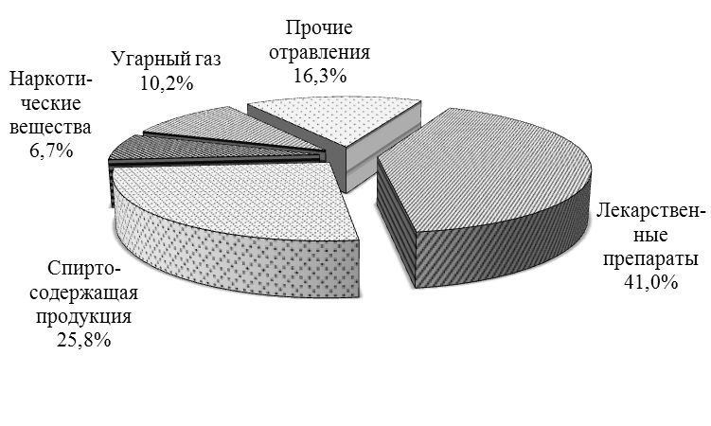

Рис.1. Этиологическая структура острых отравлений за 1 полугодие 2018г.

Территориями неблагополучия определены Индустриальный, Орджоникидзевский районы, где показатели отравлений превышают среднегородской более 1,3 раза (табл.7).

Таблица 7

Уровни острых отравлений по районам г. Перми
(показатели на 100 тыс. населения)

Районы Перми | 1 пг. 2018г. |  | 1 пг. 2017г. |  | темп  изменений  (%)
Районы Перми | абс. число | показатель | абс. число | показатель | темп  изменений  (%)
Ленинский | 21 | 38,3 | 31 | 56,6 | -32,3
Свердловский | 115 | 52,5 | 102 | 46,6 | 12,7
Дзержинский | 103 | 61,9 | 127 | 76,4 | -18,9
Мотовилихинский | 97 | 50,4 | 86 | 44,7 | 12,8
Орджоникидзевский | 91 | 78,9 | 95 | 82,3 | -4,2
Кировский | 71 | 54,1 | 73 | 55,6 | -2,7
Индустриальный | 146 | 86,4 | 135 | 79,9 | 8,1
г.Пермь | 644 | 61,4 | 649 | 61,9 | -0,8

При поадресном нанесении случаев отравлений на электронную карту города, выявлены микроучастки с высокой плотностью случаев отравлений: м/р Малые реки (Орджоникидзевский район) (карта-схема).

Карта-схема распространения случаев отравлений
веществами химической этиологии за 1 пг. 2018г.
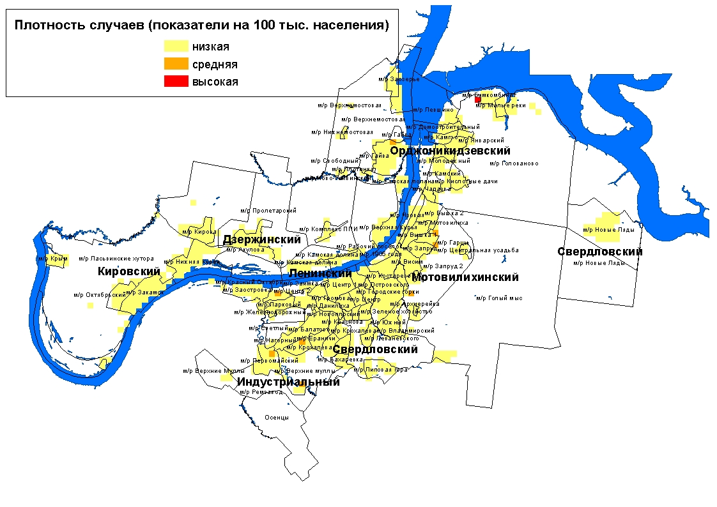

В целом отравления регистрируются среди мужчин в 1,9 раза чаще (83,5 на 100 тыс. мужского населения), чем среди женщин (44,1).
Обстоятельства отравлений в 349 случаях (54 %) оцениваются как случайные, из них 49 % приходится на отравления с целью опьянения; 214 экстренных извещений (33 %) свидетельствуют о преднамеренном отравлении, в том числе 78 % суицидального характера.
В структуре отравлений по социальному статусу пострадавших наибольшее количество отравлений регистрируется среди безработных – 50,5 % от общего количества случаев, 21,1 % - среди людей пенсионного возраста, 10,9 % - среди работающего населения, 6,2 % составляют школьники, 5,6 % - неорганизованные дети, 3,9 % - учащиеся средне-профессиональных училищ, техникумов и ВУЗов, 1,6 % - дети, посещающие ДДУ и 0,3 % - БОМЖи.
В группу риска по возрасту входят лица от 40 до 49 лет, с показателем (93,9 на 100 тыс. соответствующего населения) достоверно превышающим городской уровень в 1,5 раза (61,4).
Среди детей до 14 лет было зарегистрировано 72 случая отравлений, в том числе 2 случая со смертельным исходом. За анализируемый период показатель отравлений среди детей не изменился и составил 38,8 на 100 тыс. детского населения. Среди детей превалируют отравления лекарственными препаратами (39 %), основным обстоятельством отравлений является ошибочный прием (58 %).
Среди подростков было зарегистрировано 27 случаев отравлений (в 1 пг. 2017 г.- 20), показатель по отношению к аналогичному периоду прошлого года не изменился и составил 95,3 на 100 тыс. подростков. Формируют структуру отравлений лиц 15-17 лет – медикаменты (48 %). В 1 полугодие 2018 года смертельных случаев среди подростков зарегистрировано не было.
По районам города распределение случаев отравлений среди детей и подростков представлено в таблице 8.

Таблица 8
Показатели отравлений
по районам города среди детей и подростков за 1 пг. 2018г.
(на 100 тыс. соответствующего населения)

Районы города | дети  (0-14 лет) |  | подростки  (15-17 лет)
Районы города | абс. | пок-ль | абс. | пок-ль
Свердловский | 6 | 16,2 | 10 | 172,2
Дзержинский | 11 | 37,2 | 2 | 45,1
Мотовилихинский | 14 | 40,1 | 3 | 56,8
Орджоникидзевский | 20 | 89,6
Кировский | 5 | 20,7 | 5 | 136,2
Индустриальный | 16 | 53,5 | 7 | 154,0
Пермь | 72 | 38,8 | 27 | 95,3

141 (22 %) случай отравлений закончились летальным исходом. За анализируемый период показатель смертности от острых отравлений снизился на 23 % (с 17,5 до 13,5 на 100 тыс. населения) и не превысил среднекраевой (12,8).
В структуре причин смертности первое место заняли отравления алкоголем и его суррогатами (63 %), второе - угарным газом (17 %), третье - наркотическими препаратами (13,5 %).

5. Анализ отравлений медикаментами

За 1 полугодие 2018 года было зарегистрировано 264 случая отравлений лекарственными препаратами, которые заняли в общей структуре отравлений первое ранговое место – 41 %.

За анализируемый период показатель медикаментозных отравлений не изменился и составил 25,2 на 100 тыс. населения, но превысил в 1,8 раза среднекраевой уровень (14,1) (табл.6).

Территорией неблагополучия остается Индустриальный район, где показатель достоверно выше среднегородского уровня в 1,6 раза. В Свердловском районе наблюдается рост лекарственных отравлений в 1,7 раза (табл.9).
Таблица 9

Показатели отравлений лекарственными препаратами по районам города
(на 100 тыс. населения)

Районы Перми | 1 пг. 2018г. |  | 1 пг. 2017г. |  | темп  изменений  (%, случаи)
Районы Перми | абс. число | показатель | абс. число | показатель | темп  изменений  (%, случаи)
Ленинский | 7 | 12,8 | 9 | 16,4 | -2 случая
Свердловский | 56 | 25,6 | 33 | 15,1 | 69,7
Дзержинский | 42 | 25,3 | 46 | 27,7 | -4 случая
Мотовилихинский | 39 | 20,3 | 36 | 18,7 | + 3 случая
Орджоникидзевский | 27 | 23,4 | 41 | 35,5 | -34,1
Кировский | 26 | 19,8 | 25 | 19,1 | +1 случай
Индустриальный | 67 | 39,7 | 69 | 40,8 | -2 случая
г.Пермь | 264 | 25,2 | 259 | 24,7 | 1,9

В районах города отмечены микроучастки с наибольшей концентрацией случаев на единицу расстояния: м/р Малые реки (Орджоникидзевский район) (карта-схема).

Карта-схема распространения зарегистрированных случаев отравлений

лекарственными препаратами за 1 полугодие 2018г.

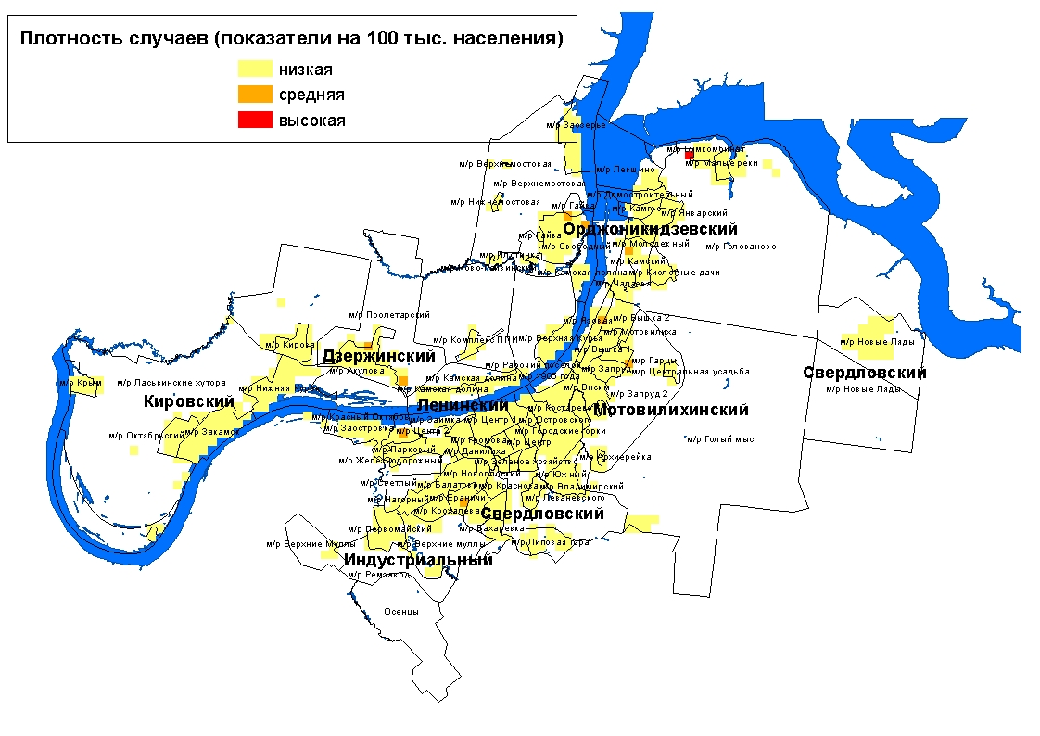

В социальной структуре отравлений лекарственными препаратами удельный вес неработающих трудоспособного возраста составил 49,2 %, работающих – 16,3 %, пенсионеров – 14,0 %, неорганизованных детей – 7,6 %, учащихся средне-профессиональных училищ, техникумов и ВУЗов – 6,8 %, школьников – 4,2 % и детей, посещающих ДДУ – 1,9 %.
В группу риска по возрасту при отравлениях медикаментами входят лица от 40 до 49 лет, с показателем 40,8 на 100 тыс. соответствующего населения) достоверно превышающими городской уровень (25,2) в 1,6 раза.
В структуре медикаментозных отравлений по полу удельный вес женского населения составил 56,4 %, мужского – 43,6 %. В группу риска по полу и возрасту входят женщины в возрасте от 40 до 49 лет.
Среди детей до 14 лет зарегистрировано 28 случаев отравлений лекарственными препаратами (1 пг.2017 г. - 40). В сравнении с аналогичным периодом прошлого года показатель медикаментозных отравлений среди детей снизился на 30 % (с 21,6 на 100 тыс. детского населения до 15,1). 86 % случаев отравлений у детей вызван ошибочным приемом лекарственных препаратов.
Среди подростков зарегистрировано 13 случаев отравлений лекарственными препаратами (1 пг. 2017 г. - 12). Показатель медикаментозных отравлений среди подростков соответствует уровню 1 полугодия 2017 года и составляет 45,9 на 100 тыс. подросткового населения. 61,5 % случаев отравлений лекарственными препаратами у подростков носили суицидальный характер.
Смертельных отравлений среди детей и подростков не зарегистрировано.
Распределение случаев отравлений лекарственными препаратами среди детей и подростков по районам города представлено в таблице 10.
Таблица 10
Показатели отравлений медикаментами
по районам города среди детей и подростков за 1 пг. 2018г.
(на 100 тыс. соответствующего населения)

Районы города | дети  (0-14 лет) |  | подростки  (15-17 лет)
Районы города | абс. | пок-ль | абс. | пок-ль
Свердловский | 1 | 2,7 | 5 | 86,1
Дзержинский | 5 | 16,9 | 1 | 22,6
Мотовилихинский | 7 | 20,1 | 1 | 18,9
Орджоникидзевский | 6 | 26,9
Кировский |  |  | 2 | 54,5
Индустриальный | 9 | 30,1 | 4 | 88,0
г.Пермь | 28 | 15,1 | 13 | 45,9

Из 264 случаев медикаментозных отравлений по г. Перми 3 закончились летальным исходом. Показатель смертельных отравлений снизился в 3,3 раза (с 1,0 на 100 тыс. населения до 0,3) и не превысил краевой (табл. 6).

6. Анализ отравлений алкоголем и его суррогатами

За анализируемый период среди населения г. Перми было зарегистрировано 166 случаев отравлений алкоголем и его суррогатами. Данная группа заняла в структуре всех отравлений второе ранговое место (25,8 %), а в структуре причин смертности - 1 ранговое место (63 %).
Показатель алкогольных отравлений (15,8 на 100 тыс. населения) не изменился по отношению к уровню аналогичного периода прошлого года, но превысил среднекраевой уровень на 23,4 % (12,8) (табл. 6).
Территорией неблагополучия является Орджоникидзевский район, где показатель выше среднегородского уровня в 1,6 раза. В Дзержинском районе наблюдается снижение уровня алкогольных отравлений в 1,8 раза (табл.11).

Таблица 11

Уровни отравлений алкоголем и его суррогатами по районам г. Перми
(на 100 тыс. населения)
Районы Перми | 1 пг. 2018г. |  | 1 пг. 2017г. |  | темп  изменений  (%)
Районы Перми | абс. число | показатель | абс. число | показатель | темп  изменений  (%)
Ленинский | 5 | 9,1 | 10 | 18,3 | -50,0
Свердловский | 25 | 11,4 | 36 | 16,4 | -30,6
Дзержинский | 25 | 15,0 | 45 | 27,1 | -44,4
Мотовилихинский | 31 | 16,1 | 27 | 14,0 | 14,8
Орджоникидзевский | 30 | 26,0 | 26 | 22,5 | 15,4
Кировский | 17 | 13,0 | 18 | 13,7 | -5,6
Индустриальный | 33 | 19,5 | 30 | 17,8 | 10,0
г.Пермь | 166 | 15,8 | 192 | 18,3 | -13,5

По микроучасткам следует отметить территории с высокой плотностью случаев отравлений: м/р Крохалева (Свердловский район) (карта-схема).

Карта-схема распространения зарегистрированных случаев отравлений
алкоголем и его суррогатами за 1 пг. 2018г.

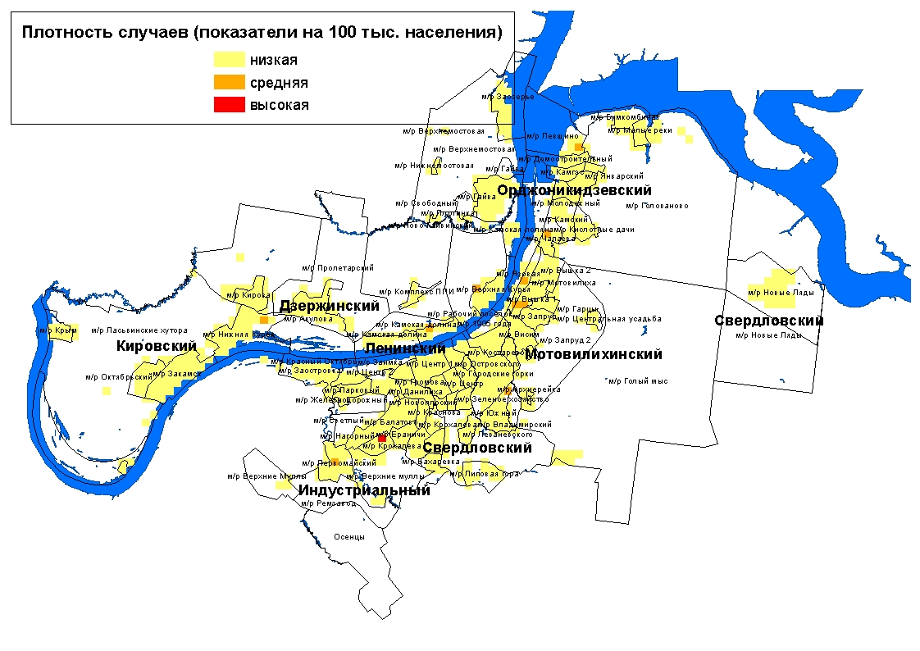

В социальной структуре лиц отравившихся алкоголем, по-прежнему, наибольший удельный вес занимают безработные (52,4 %) и пенсионеры (28,9 %).
Группа риска по полу и возрасту при отравлениях алкоголем и его суррогатами не определена, достоверных отличий от среднегородского уровня не выявлено.
75,9 % случаев отравлений алкоголем и его суррогатами формирует мужское население. Показатель отравлений среди мужчин достоверно превысил таковой среди женщин в 4 раза (27,2 на 100 тыс. соответствующего населения против 6,8).
За 1 полугодие 2018 года отравлений алкоголем среди детей было зарегистрировано 16 случаев (1 пг. 2017 г. - 13), показатель составил 8,6 на 100 тыс. детского населения.
Среди подростков было зарегистрировано 6 случая (1 пг. 2017 г. - 2). Среди несовершеннолетних смертельных случаев отравлений алкоголем не было зарегистрировано.
Распределение случаев отравлений алкоголем и его суррогатами среди подростков по районам города представлено в таблице 12.

Таблица 12
Показатели отравлений алкоголем
по районам города среди детей и подростков за 1 пг. 2018г.
(на 100 тыс. соответствующего населения)

Районы города | дети  (0-14 лет) |  | подростки  (15-17 лет)
Районы города | абс. | пок-ль | абс. | пок-ль
Свердловский | 1 | 2,7 | 2 | 34,4
Дзержинский | 2 | 6,8 | 1 | 22,6
Мотовилихинский | 3 | 8,6 | 2 | 37,9
Орджоникидзевский | 8 | 35,9 |  | 0,0
Кировский | 1 | 4,1 |  | 0,0
Индустриальный | 1 | 3,3 | 1 | 22,0
г.Пермь | 16 | 8,6 | 6 | 21,2

Из 166 зарегистрированных отравлений алкоголем и его суррогатами 89 (53,6 %) закончились летальным исходом. Показатель смертельных отравлений алкоголем снизился относительно уровня 1 полугодия прошлого года на 25,8 % (с 11,5 на 100 тыс. населения до 8,5) и не превысил среднекраевой (7,7) (табл.6).

7. Анализ отравлений наркотическими веществами

За 1 полугодие 2018 года по данным экстренных извещений в г. Перми было зарегистрировано 43 случая отравлений наркотиками (1 пг. 2017г. – 38 случаев).
Городской показатель наркотических отравлений не изменился относительно уровня аналогичного периода прошлого года и составил 4,1 на 100 тыс. населения, но превысил среднекраевой (2,0) в 2 раза.
Случаи отравлений наркотическими веществами регистрировались во всех районах города. Территория неблагополучия не определена – достоверных отличий от среднегородского уровня не выявлено (табл.13).

Таблица 13
Уровень отравлений наркотическими препаратами по районам города
(на 100 тыс. населения)

Районы Перми | 1 пг. 2018г. |  | 1 пг. 2017г. |  | темп  изменений  (%, случаи)
Районы Перми | абс. число | показатель | абс. число | показатель | темп  изменений  (%, случаи)
Ленинский | 2 | 3,7 | 1 | 1,8 | + 1 случай
Свердловский | 5 | 2,3 | 5 | 2,3 | 0
Дзержинский | 9 | 5,4 | 11 | 6,6 | - 2 случая
Мотовилихинский | 4 | 2,1 | 4 | 2,1 | 0
Орджоникидзевский | 9 | 7,8 | 4 | 3,5 | + 5 случаев
Кировский | 4 | 3,0 | 6 | 4,6 | - 2 случая
Индустриальный | 10 | 5,9 | 7 | 4,1 | + 3 случая
г.Пермь | 43 | 4,1 | 38 | 3,6 | + 5 случаев

Наибольшая концентрация случаев отравлений отмечена в микрорайоне Нижняя Курья (Кировский район) (карта-схема).

Карта-схема распространения зарегистрированных случаев отравлений
наркотическими веществами за 1 полугодие 2018г.

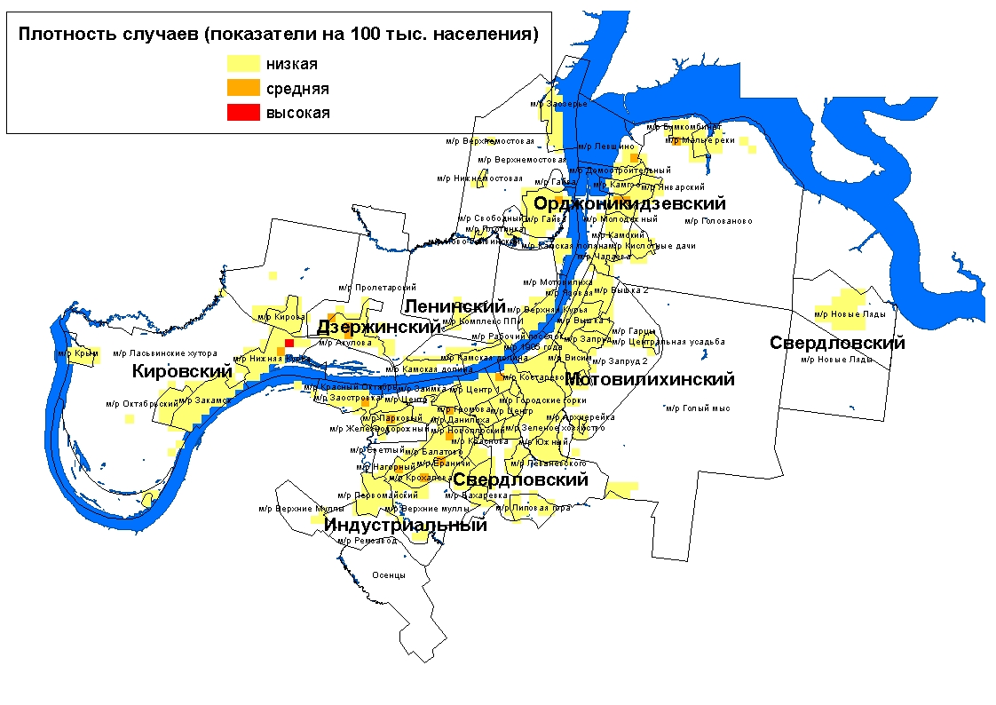

Группой риска по возрасту остаются лица от 30 до 39 лет, показатель (12,7 на 100 соответствующего населения) достоверно превысил среднегородской уровень (4,1) в 3 раза.
Уровень отравлений среди мужчин в 6,5 раза выше, чем у женщин (7,8 на 100 тыс. мужчин против 1,2 на 100 тыс. женщин). В группу риска входят мужчины в возрасте от 30 до 39 лет.
В социальной структуре отравлений наркотическими препаратами наибольший удельный вес продолжают занимать неработающие лица трудоспособного возраста (88 %).
Среди детей до 14 лет не были зарегистрированы случаи отравлений наркотиками.
Среди подростков зафиксировано 6 случаев: Кировский – 2 юноши 16-17 лет, Индустриальный район - девушка 17 лет, Свердловский - юноша 15 лет и девушка 16 лет. Экстренные извещения получены из МУЗ «Медсанчасть № 9 им. М.А. Тверье», исходы благополучные.
44 % случаев отравлений наркотическими веществами закончились смертельным исходом (19 случаев). Показатель смертельных отравлений наркотическими веществами (1,8 на 100 тыс. населения) аналогичен по отношению к уровням 1 полугодия прошлого года и среднекраевому (табл.6).

8. Анализ отравлений с целью суицида

За анализируемый период было зарегистрировано 167 случаев отравлений с целью суицида (1 пг. 2017г. – 143). В сравнении с 1 полугодием прошлого года интенсивный показатель не изменился, но превысил среднекраевой уровень в 1,7 раза (15,9 на 100 тыс. населения против 9,5).
Максимальный показатель отравлений с целью самоубийства наблюдался в Индустриальном районе (23,7 на 100 тыс. населения), минимальный - в Ленинском (9,1). В сравнении с аналогичным периодом прошлого года уровень отравлений с целью суицида достоверно вырос в 1,7 раза в Индустриальном районе (табл.14).

Таблица 14
Уровни суицидальных отравлений по районам г. Перми
(на 100 тыс. населения)

Районы Перми | 1 пг. 2018г. |  | 1 пг. 2017г. |  | темп  изменений  (%)
Районы Перми | абс. число | показатель | абс. число | показатель | темп  изменений  (%)
Ленинский | 5 | 9,1 | 3 | 5,5 | 66,7
Свердловский | 37 | 16,9 | 24 | 11,0 | 54,2
Дзержинский | 24 | 14,4 | 32 | 19,2 | -25,0
Мотовилихинский | 21 | 10,9 | 16 | 8,3 | 31,3
Орджоникидзевский | 22 | 19,1 | 25 | 21,7 | -12,0
Кировский | 18 | 13,7 | 20 | 15,2 | -10,0
Индустриальный | 40 | 23,7 | 23 | 13,6 | 73,9
г.Пермь | 167 | 15,9 | 143 | 13,6 | 16,8

По микроучасткам города определены территории с высокой концентрацией случаев отравлений на единицу расстояния – м/р Малые реки (Орджоникидзевский район) (карта-схема).

Карта-схема распространения зарегистрированных случаев отравлений веществами химической этиологии с целью суицида за 1 полугодие 2018г.

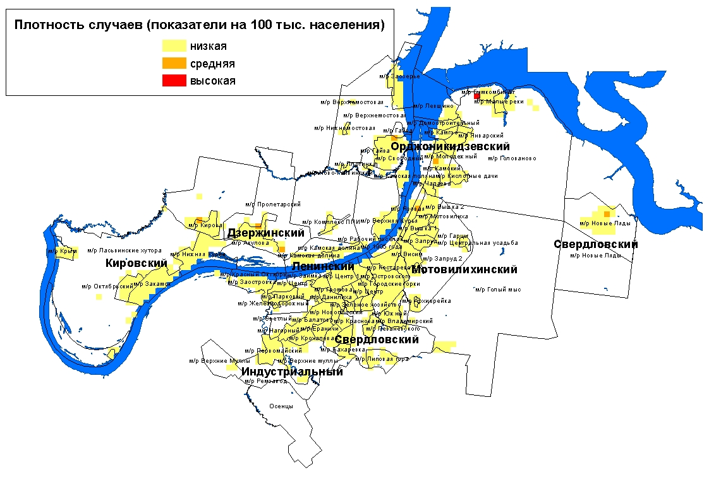

Наиболее часто суицидальные отравления регистрировались среди лиц 20-29 лет, где показатель достоверно превысил среднегородской уровень в 1,9 раза (29,5 на 100 тыс. соответствующего населения против 15,9).
Уровень отравлений среди женщин в 1,6 раза выше, чем у женщин (19,3 на 100 тыс. мужчин против 11,7 на 100 тыс. женщин), при этом группу риска по полу и возрасту формируют мужчины в возрасте 20 - 29 лет.
В социальной структуре суицидальных отравлений 54,5 % составляют неработающие трудоспособного возраста, 17,4 % - работающее население, 16,8 % - пенсионеры, 8,4 % - учащиеся средне-профессиональных училищ, техникумов и ВУЗов, 3,0 % - школьники.
Из общего количества суицидальных отравлений 3 случая закончились летальным исходом. В сравнении с прошлым годом показатель отравлений со смертельным исходом по г. Перми (0,3 на 100 тыс. населения) не изменился и не превышал среднекраевой показатель.
Зарегистрировано 9 случаев суицидальных отравлений среди детей до 17 лет.
Смертельных исходов среди лиц до 17 лет не регистрировалось.
Распределение случаев отравлений с целью суицида среди детей и подростков по районам города представлено в таблице 15.

Таблица 15
Показатели отравлений с целью суицида
по районам города среди детей и подростков за 1 пг. 2018г.
(на 100 тыс. соответствующего населения)
Районы города | дети  (0-14 лет) |  | подростки  (15-17 лет)
Районы города | абс. | пок-ль | абс. | пок-ль
Свердловский |  |  | 2 | 34,4
Дзержинский |  |  | 1 | 22,6
Мотовилихинский |  |  | 1 | 18,9
Орджоникидзевский | 1 | 4,5
Кировский |  |  | 1 | 27,2
Индустриальный |  |  | 3 | 66,0
г.Пермь | 1 | 0,5 | 8 | 28,2

Таблица 16

Сравнительная характеристика отравлений химической этиологии
населения г. Перми

Критерий | Медикаменты | Алкоголь | Наркотики
уровень отравлений в сравнении с 1 пг. 2017г. | не изменился | не изменился | не изменился
в т.ч. со смертельным исходом в сравнении с 1 пг. 2017г. | спад в 3,3 раза | спад на 25,8 % | не изменился
территории риска | Индустриальный | Орджоникидзевский | не определена
группа риска по полу и возрасту | женщины  40-49 лет | не определена | мужчины  30-39 лет
группа риска по социальному составу | неработающее население трудоспособного возраста
удельный вес смертельных исходов | 2 % | 63 % | 13,5 %

Заключение

В г. Перми по данным токсикологического мониторинга за 1 полугодие 2018 г. показатель общих отравлений не изменился.
Показатель смертельных отравлений относительно 1 полугодия прошлого года снизился на 23 %, в том числе лекарственными препаратами и алкоголем и его суррогатами.
В структуре отравлений химической этиологии лидирующую позицию сохраняют отравления медикаментами, большинство из которых суицидального характера.
В структуре причин смертности первое место занимают отравления алкоголем и его суррогатами, показатель превышает среднекраевой уровень на 23,4%.
Для г. Перми характерен высокий уровень суицидальных отравлений, превышающий среднекраевой в 1,6 раза.

